Emotions-System：基于 Emotions-Express 与 CosyVoice 融合的优化可行性调研报告
作者： Manus AI
日期： 2026年3月16日
版本： v1.0

目录
- 引言与背景
- 两个源项目的技术分析
- Emotions-System 总体架构设计
- 优化方向一：音效支持优化——从外挂到内生的融合
- 优化方向二：阿里百炼 API 集成方案
- 优化方向三：情感粒度的反向升级
- 优化方向四：情感识别判断的演进与预留优化
- 可行性评估与风险分析
- 结论与建议
- 参考文献

1. 引言与背景
随着大语言模型（LLM）与语音合成技术（TTS）的快速发展，虚拟人、数字人和智能语音助手的多模态交互能力正经历着从机械到自然的演进。现有的开源项目 Emotions-Express（简称 EE）通过构建一条完整的流水线——从语音识别（ASR）、大语言模型对话、动作解析到语音合成——实现了从文本到动作、表情及基础情感语音的多模态输出 1。然而，受限于其采用的 EdgeTTS 引擎，该系统在情感控制的精细度、音效的自然融合以及高级语音表现力上存在明显的瓶颈。

另一方面，阿里通义实验室 FunAudioLLM 团队开源的 CosyVoice 项目在语音生成领域展现了卓越的性能。特别是最新的 CosyVoice 3 模型（0.5B 参数），不仅支持 9 种语言和 18 种以上的中国方言，还提供了超过 100 种说话风格的指令跟随能力，并允许在文本中插入细粒度的声学标记（如笑声、呼吸声、重音），极大地提升了语音合成的自然度与表现力 2。

本调研报告旨在探讨将两个项目进行深度整合的可行性，提出新一代多模态情感交互系统 Emotions-System 的架构优化方案。报告重点涵盖四个核心优化方向：音效支持优化、阿里百炼 API 集成、情感粒度升级，以及情感识别的未来演进路径。

2. 两个源项目的技术分析

2.1 Emotions-Express 项目概览
Emotions-Express 采用 Python + FastAPI + WebSocket 架构，设计了一条清晰的模块化流水线。其核心设计理念是通过抽象接口（ABC）实现各模块的可插拔替换，这为本次整合提供了天然的扩展点。

模块 | 职责 | 当前实现 | 核心局限
ASR 服务 | 语音转文本 | 抽象接口（待实现） | 无
LLM 服务 | 对话生成（含标签） | 通用 LLM API 调用 | 情感标签仅 7 种枚举
动作解析器 | 从文本流中分离 [tag:value] 标签 | 正则表达式流式解析 | 不支持复合标签
TTS 服务 | 文本转语音 | EdgeTTS（微软免费服务） | 情感 style 有限，无法融合音效
兜底推理服务 | LLM 无标签时推断情感 | 关键词匹配规则引擎 | 语义理解能力弱
指令包装器 | 组装多模态片段 | 按句子边界切分 + TTS 合成 | 无句内情感分割
协议适配器 | 转换为前端 WebSocket 格式 | Open-LLM-VTuber 协议 | 无
EE 项目的核心数据模型 EmotionType 定义了 7 种情感枚举：neutral、happy、sad、angry、surprised、fearful、disgusted。这些情感通过 EMOTION_STYLE_MAP 映射到 EdgeTTS 的 mstts:express-as SSML 标签。值得注意的是，EdgeTTS 本身并不支持 surprised 风格，EE 不得不用 cheerful 进行近似替代，这正是粗粒度情感体系的典型局限 1。

2.2 CosyVoice 项目概览
CosyVoice 是一个基于大语言模型的多语言语音生成系统。其最新版本 Fun-CosyVoice 3.0 在情感控制方面提供了三个层次的能力：

第一层：自然语言指令（Instruct）。 CosyVoice v3.5 支持通过 instruction 参数传入长达 100 字符的任意自然语言描述来控制说话风格。其预训练数据覆盖了 100 种以上的说话风格类型，涵盖情感（angry、calm、cheerful、sad、happy、fearful、surprised 等 50 余种）、语速（fast、slow）、音量（loud、soft）、角色扮演（girl、robot、knight、detective 等）以及方言（广东话、四川话、上海话等） 2。

第二层：细粒度声学标记（Fine-grained Tags）。 在输入文本的 token 之间，可以插入 [laughter]（笑声）、[breath]（呼吸声）等标记，模型会直接生成对应的声学特征。此外，<strong>XXX</strong> 标记可用于强调特定词语 2。

第三层：SSML 标记语言。 CosyVoice 支持完整的 SSML 规范，包括 <break> 停顿控制、<phoneme> 发音指定、<soundEvent> 外部音效插入、<say-as> 文本读法控制等标签 3。

3. Emotions-System 总体架构设计
基于对两个项目的深入分析，Emotions-System 的总体架构在继承 EE 模块化流水线的基础上，引入了三个关键的新组件：音效标签转换器（SoundTagConverter）、CosyVoice TTS 服务（CosyVoiceTTSService）以及可插拔的兜底推理服务体系。

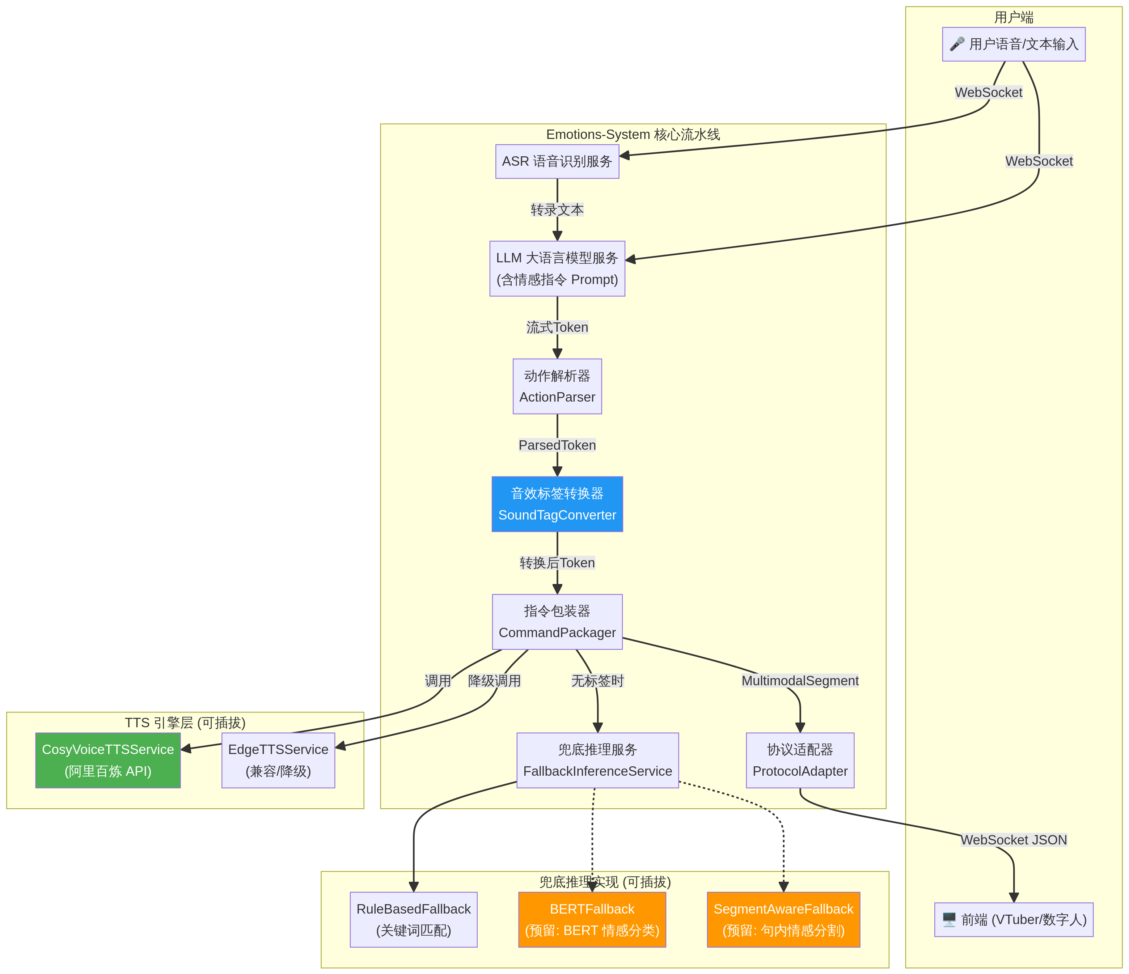

上图展示了 Emotions-System 的完整数据流。用户的语音或文本输入通过 WebSocket 进入系统后，依次经过 ASR 转录、LLM 对话生成、动作解析、音效标签转换、指令包装（含 TTS 合成与兜底推理），最终通过协议适配器输出为前端兼容的 WebSocket JSON 消息。其中，绿色标注的 CosyVoiceTTSService 是本次整合的核心替换点，蓝色标注的 SoundTagConverter 是新增的音效融合组件，橙色标注的 BERTFallback 和 SegmentAwareFallback 是预留的高级情感推断实现。

4. 优化方向一：音效支持优化——从外挂到内生的融合

4.1 现状分析
在当前的 EE 系统中，音效（如笑声、叹气声）被处理为独立的动作指令（ActionType.SOUND）。当系统解析到 [sound:laugh] 标签时，前端通常会暂停语音播放或在背景中混音播放一个预设的音频文件。这种"外挂式"方案存在三个主要问题：其一，声音的过渡不够自然，语音流与音效文件之间存在明显的断层感；其二，预设音效往往无法与当前说话人的音色完美契合，导致听感割裂；其三，音效的时机控制依赖前端实现，增加了系统的复杂度。

4.2 优化方案
CosyVoice 的引入为这一痛点提供了优雅的解决方案。我们提出在流水线中新增一个 音效标签转换器（SoundTagConverter），位于动作解析器之后、指令包装器之前。该组件的职责是将 EE 格式的音效标签转换为 CosyVoice 可识别的文本内标记，使音效直接融入语音流中。

EE 原始标签 | CosyVoice 映射标记 | 处理策略 | 效果提升
[sound:laugh] | [laughter] | 转换为标记嵌入文本，TTS 直接合成 | 笑声与语音无缝融合，音色一致
[sound:sigh] | [breath] | 转换为标记嵌入文本，TTS 直接合成 | 叹气声自然过渡
[sound:gasp] | [breath] | 转换为标记嵌入文本，TTS 直接合成 | 惊讶呼吸声自然融入
[sound:clap] | <soundEvent src="URL"/> | 通过 SSML 嵌入外部音效 | 环境音效保持扩展性
[sound:knock] | <soundEvent src="URL"/> | 通过 SSML 嵌入外部音效 | 环境音效保持扩展性
对于 CosyVoice 无法直接生成的环境音效（如鼓掌声、敲门声），可以利用其支持的 SSML <soundEvent> 标签将外部声音文件嵌入到语音流中 3。音频文件需满足 16kHz 采样率、单声道、WAV 格式、不超过 2MB 的要求，并存储在阿里云 OSS 上。这种混合策略既保证了人声相关音效的自然融合，又兼顾了环境音效的扩展性。

4.3 实现要点
转换器的核心逻辑是在 ParsedToken 流中拦截 ActionType.SOUND 类型的动作，根据映射表决定是将其转换为文本标记（嵌入下一个文本 token 的开头），还是保留为独立的 Action。对于转换为文本标记的情况，需要特别注意标记的插入位置——应当紧贴在触发该音效的文本之后，以确保时序的准确性。

5. 优化方向二：阿里百炼 API 集成方案

5.1 集成策略
为了快速验证并落地 CosyVoice 的能力，Emotions-System 初期将采用阿里百炼平台提供的云端 API 进行调用，而非本地部署庞大的模型。阿里百炼提供了完善的 Python SDK（DashScope），支持多种调用形态，非常适合集成到 EE 基于 FastAPI 和 WebSocket 的异步架构中 4。

5.2 模型选型
阿里百炼平台提供了多个版本的 CosyVoice 模型，各版本在功能支持上存在差异。根据 Emotions-System 对情感指令控制的核心需求，推荐选型如下：

模型版本 | Instruct 支持 | SSML 支持 | 流式合成 | 推荐场景
cosyvoice-v3.5-flash | 任意自然语言指令 | 支持 | 双向流式 | 首选：最新版本，功能最全
cosyvoice-v3.5-plus | 任意自然语言指令 | 支持 | 双向流式 | 高质量场景
cosyvoice-v3-flash | 复刻音色支持任意指令 | 支持 | 双向流式 | 备选：兼容性好
cosyvoice-v2 | 有限 | 支持 | 双向流式 | 不推荐：情感控制弱
需要注意的是，cosyvoice-v3.5-flash 和 cosyvoice-v3.5-plus 目前仅在北京地域可用，且不提供系统音色，仅支持声音设计或复刻音色。在使用前需要先通过声音复刻 API 创建目标音色 4。

5.3 调用方式设计
EE 的流水线是流式处理架构——LLM 逐 token 输出，指令包装器按句子边界切分后调用 TTS。为了最大化利用这一特性并降低端到端延迟，我们推荐采用 双向流式调用（streaming_call + streaming_complete）方式集成 CosyVoice。

在双向流式模式下，当指令包装器积累了一个完整的句子后，可以通过 streaming_call() 方法将文本片段发送给 CosyVoice，同时通过 ResultCallback 回调函数实时接收增量合成的音频流 5。这种方式避免了等待整段文本合成完毕的阻塞延迟，实现了"边生成文本，边合成语音，边播放"的流畅体验。

5.4 核心代码示例
以下是 CosyVoiceTTSService 的核心接口设计示意（伪代码）：

from dashscope.audio.tts_v2 import SpeechSynthesizer, AudioFormat

class CosyVoiceTTSService(TTSService):
"""基于阿里百炼 CosyVoice API 的 TTS 服务实现。"""

def __init__(self, voice: str, model: str = "cosyvoice-v3.5-flash"):
self.voice = voice
self.model = model

async def synthesize(
self, text: str, emotion: EmotionType = EmotionType.NEUTRAL,
emotion_instruction: str | None = None,
) -> bytes:
# 优先使用自由文本指令，否则从枚举映射
instruction = emotion_instruction or self._emotion_to_instruction(emotion)

synthesizer = SpeechSynthesizer(
model=self.model,
voice=self.voice,
instruction=instruction,
format=AudioFormat.WAV_22050HZ_MONO_16BIT,
)
audio = synthesizer.call(text)
return audio

@staticmethod
def _emotion_to_instruction(emotion: EmotionType) -> str:
"""将基础情感枚举映射为 CosyVoice 自然语言指令。"""
mapping = {
EmotionType.HAPPY: "请用非常开心愉快的语气说话，带着明显的笑意。",
EmotionType.SAD: "语气要充满哀伤，带有轻微的鼻音，语速稍慢。",
EmotionType.ANGRY: "请用愤怒且强硬的语气说话，语速加快，音量偏大。",
EmotionType.SURPRISED: "用惊讶的语气说话，语调上扬，带有不可置信的感觉。",
EmotionType.FEARFUL: "请用恐惧且颤抖的声音说话，语速不稳定。",
EmotionType.DISGUSTED: "用厌恶的语气说话，带有明显的不满和排斥感。",
EmotionType.NEUTRAL: "", # 空指令表示自然语调
}
return mapping.get(emotion, "")

6. 优化方向三：情感粒度的反向升级

6.1 现状与瓶颈
EE 项目目前定义了 7 种粗粒度的情感枚举。这种设计是向 EdgeTTS 有限的 style 标签妥协的产物——EdgeTTS 的 XiaoxiaoNeural 音色仅支持 cheerful、sad、angry、fearful、displeased、serious、gentle 等少数几种风格，甚至不包含 surprised，只能用 cheerful 近似替代 1。

然而，人类的情感是复杂且多维的。仅仅 7 种分类无法涵盖诸如"带着轻微鼻音的怀念"、"强压怒火的平静"、"夹杂着自嘲的无奈"等细腻情感。这种粗粒度的情感体系不仅限制了语音的表现力，也制约了 LLM 的情感表达潜力。

6.2 CosyVoice 的情感控制能力
CosyVoice v3.5 引入了突破性的自然语言指令控制能力。根据 CosyVoice 3 论文 2，其预训练数据覆盖了超过 100 种说话风格类型。以下是论文中列出的部分风格示例：

adventurous, ambitious, angry, artistic, authoritative, bold, brave, calm, charming, cheerful, clever, commanding, compassionate, confident, conflicted, contempt, courageous, creative, cunning, curious, dark, deceptive, dedicated, defiant, determined, disciplined, disgusted, empathetic, energetic, fearful, fearless, happy, heroic, hopeful, humble, imaginative, indifferent, insightful, intelligent, introspective, joyful, loyal, merciless, mysterious, noble, optimistic, passionate, patient, proud, relaxed, sad, serious, shocked, surprised, vengeful, vigilant, wise...

这意味着 CosyVoice 不仅能表达基础的喜怒哀乐，还能精准呈现"坚定的"、"内省的"、"狡猾的"、"慈悲的"等复杂人格化情感。

6.3 数据模型重构方案
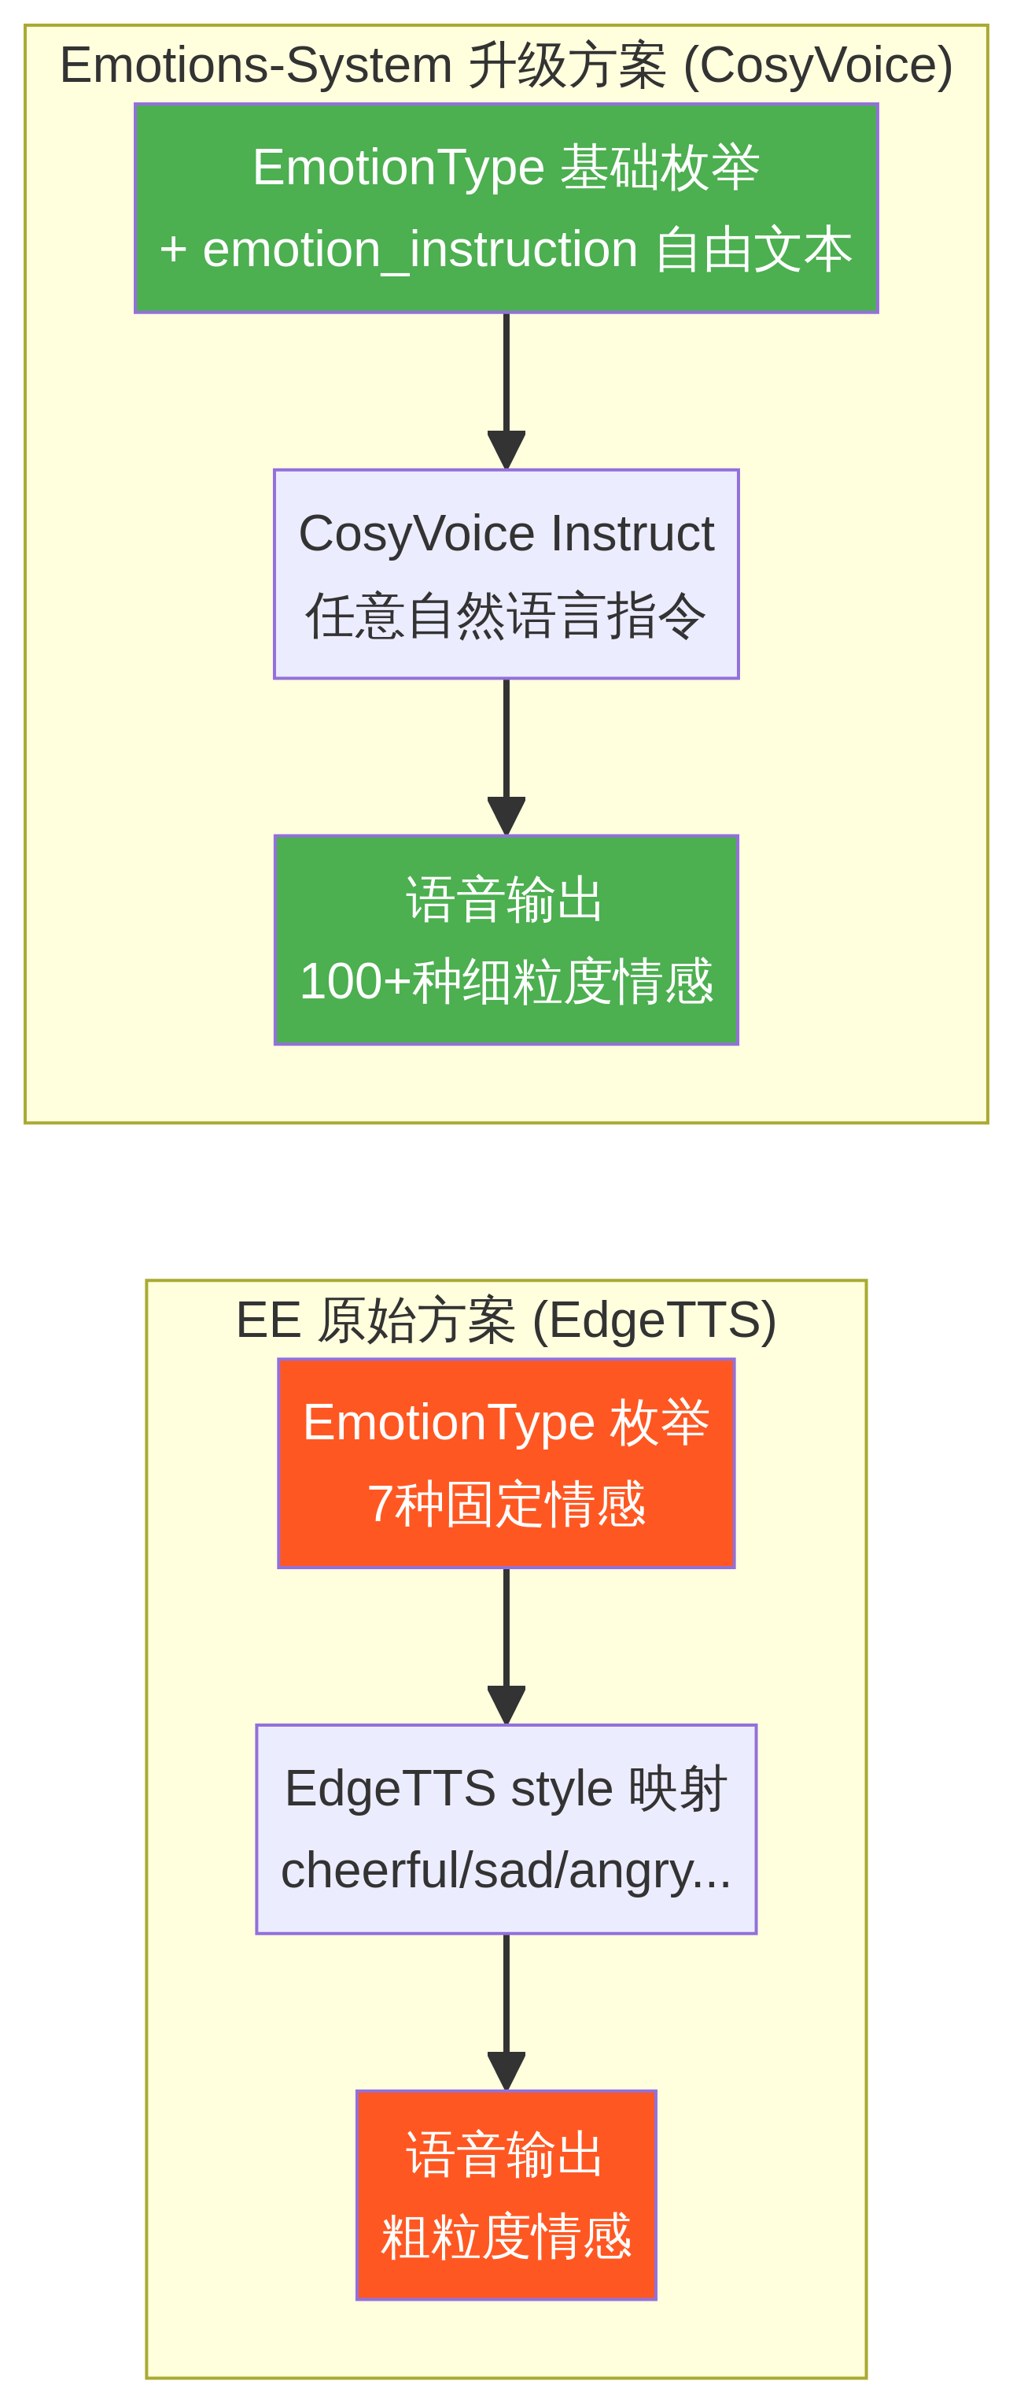

为了释放 CosyVoice 的情感控制潜力，Emotions-System 需要对核心数据模型进行"反向升级"，采用 枚举 + 自由文本 的混合模式：

第一步：保留枚举作为基础兼容层。 原有的 7 种情感枚举继续保留，用于前端动画系统的基础状态驱动（如面部表情切换）以及与旧版系统的兼容。

第二步：引入自由文本指令字段。 在 MultimodalSegment 模型中新增 emotion_instruction: Optional[str] 字段，允许传递复杂的自然语言情感描述。当该字段非空时，TTS 服务优先使用自由文本指令；为空时，回退到枚举映射。

第三步：提示词工程升级。 修改 ConversationContext 中的系统提示词，引导 LLM 不仅输出基础的情感标签，还要输出详细的语音风格指令。例如，引导 LLM 输出形如以下格式的复合标签：

[emotion:happy|instruction:语气活泼俏皮，带着明显的笑意和轻快的节奏]

动作解析器需要相应升级，支持解析 | 分隔的复合属性，将 emotion 部分映射为基础枚举（供前端使用），将 instruction 部分直接传递给 CosyVoice（供 TTS 使用）。

7. 优化方向四：情感识别判断的演进与预留优化
在 LLM 未能生成情感标签时，EE 项目采用了一个基于关键词匹配的 RuleBasedFallbackService 进行兜底推理。该服务通过预定义的关键词-权重映射表（如"开心"→1.0、"哈哈"→1.2）计算各情感的加权得分，返回得分最高的情感类型 1。这种方法虽然简单快速（零延迟），但对上下文和复杂语义的理解能力极弱——例如，"我今天真的很开心，因为终于离开了那个让我痛苦的地方"这句话包含"开心"和"痛苦"两个矛盾的关键词，规则引擎难以正确判断其整体情感倾向。

在规划 Emotions-System 时，我们需要为更先进的情感识别方案预留架构空间。得益于 EE 项目已有的 FallbackInferenceService 抽象接口，新的实现可以无缝插入系统，无需修改上层逻辑。

7.1 预留方案一：基于 BERT 的轻量级情感推断
De 等人（2024）在 ASONAM 会议上发表的论文 6 提出了一种端到端的上下文感知 TTS 系统，其核心创新在于利用预训练的 BERT 模型从文本语义中自动推断情感，并将情感嵌入（emotion embeddings）无缝集成到 TTS 合成管道中。该方法不需要人工标注情感标签，且在推理时间上具有竞争力，适合实时应用场景。

在 Emotions-System 中，我们可以实现一个 BERTFallbackInferenceService，集成 HuggingFace 上开源的轻量级情感分类模型。例如，boltuix/bert-emotion 模型基于 bert-mini 微调，经过量化后仅约 20MB，支持 13 种情感分类（Happiness、Sadness、Anger、Fear、Surprise、Disgust、Contempt、Trust、Anticipation、Love、Optimism、Anxiety、Shame），专为边缘设备和低延迟场景优化 7。

该方案的实现路径如下：当兜底服务被调用时，将待推断的文本输入 BERT 模型，获取情感分类的概率分布。选取置信度最高的情感类别，将其映射到 Emotions-System 的基础枚举体系中（供前端使用），同时将 BERT 输出的细粒度情感标签（如 "Contempt"、"Anticipation"）直接转换为 CosyVoice 的自然语言指令（供 TTS 使用）。

7.2 预留方案二：句内情感分割（Segment-Aware Conditioning）
人类在表达长句时，情感往往不是一成不变的。例如："虽然很难过，但我还是很感谢你。"这句话前半段是悲伤，后半段是感激。传统的 TTS 往往只能为整句话赋予单一情感，导致语音表现与文本语义之间的情感错位。

Liang 等人（2026）在 arXiv 上发表的论文 8 提出了 Segment-Aware Conditioning 框架，展示了在不重新训练 TTS 模型的情况下，实现句内情感平滑过渡的可行性。该框架的核心思路包括三个步骤：

第一步：自动 Prompt 构建。 使用经过微调的 LLM（论文中使用 Qwen3-8B + LoRA）将输入文本自动分割为多个情感段，每个段分配一个自然语言情感描述和预估的说话时长。论文为此构建了 MED-TTS 数据集（30,000 样本），覆盖中英双语和 7 种核心情感 8。

第二步：段级情感条件化。 通过 2D 因果注意力掩码（2D Causal Attention Mask）和单调流对齐算法（Monotonic Stream Alignment），在自回归解码过程中将不同的情感条件限制在对应的文本段内，实现平滑的句内情感转换。

第三步：段级时长控制。 通过局部时长嵌入引导（Local Duration Embedding Steering）和全局 EOS logit 调制，实现每个情感段的独立语速控制。

在 Emotions-System 中，我们可以实现一个 SegmentAwareFallbackService，其工作方式如下：在指令包装器中，不仅按标点符号切分句子，还利用 LLM 的语义理解能力，根据语义转折词（如"但是"、"然而"、"虽然...但是..."）进行句内分割。将切分后的短语片段分别赋予不同的 emotion_instruction，然后利用 CosyVoice 的流式合成能力，将不同情感的音频流拼接在一起，从而实现单句内丰富的情感起伏。

7.3 兜底推理服务的演进路线
三种兜底推理方案形成了一条清晰的演进路线，从简单到复杂、从规则到智能：

阶段 | 实现方案 | 推理延迟 | 情感粒度 | 上下文理解 | 依赖
V1（当前） | RuleBasedFallback | ~0ms | 7 种枚举 | 无 | 无外部依赖
V2（预留） | BERTFallback | ~10-50ms | 13+ 种分类 | 句子级语义 | BERT 模型（~20MB）
V3（预留） | SegmentAwareFallback | ~100-300ms | 任意自然语言 | 句内多段语义 | LLM + CosyVoice 流式

8. 可行性评估与风险分析

8.1 技术可行性
从技术角度看，本次整合的可行性非常高。EE 项目已经通过抽象接口（TTSService、FallbackInferenceService）为模块替换预留了扩展点，新增 CosyVoiceTTSService 只需实现 synthesize() 和 get_supported_emotions() 两个方法。阿里百炼提供了成熟的 Python SDK（DashScope），支持同步、异步和流式调用，与 EE 的 FastAPI 异步架构天然兼容。CosyVoice 的 instruction 参数接受任意自然语言字符串，无需额外的格式转换。

8.2 风险与应对
风险项 | 风险等级 | 影响 | 应对策略
百炼 API 网络延迟 | 中 | 语音合成延迟增加 | 采用双向流式调用；保留 EdgeTTS 作为降级方案
v3.5 模型地域限制 | 中 | 仅北京地域可用 | 初期使用 v3-flash（全地域）；后续迁移
音色复刻前置依赖 | 低 | v3.5 无系统音色 | 提前通过 API 创建复刻音色并缓存
API 调用成本 | 中 | 高频调用产生费用 | 实现音频缓存机制；热门句式预合成
BERT 模型加载开销 | 低 | 首次推理延迟 | 服务启动时预加载模型到内存
句内分割准确性 | 中 | 错误分割导致语音不自然 | 设置置信度阈值；低置信度时回退到整句合成

9. 结论与建议
将 Emotions-Express 与 CosyVoice 进行深度整合，构建全新的 Emotions-System 是 完全可行的，且能够带来系统表现力的质的飞跃。通过将音效标签转化为内生语音标记、集成阿里百炼流式 API、将情感控制从枚举升级为自然语言指令，以及引入基于深度学习的上下文情感推断，新系统将能够提供接近真人水平的细腻多模态交互体验。

建议按照以下优先级分阶段实施：

第一阶段（核心替换）： 实现 CosyVoiceTTSService，通过阿里百炼 API 替换 EdgeTTS，验证基础情感语音合成能力。保留 EdgeTTS 作为降级方案。

第二阶段（音效融合 + 情感升级）： 实现 SoundTagConverter 音效标签转换器，将 [sound:laugh] 等标签融入语音流。同步升级数据模型，引入 emotion_instruction 自由文本字段和复合标签解析。

第三阶段（智能兜底）： 实现 BERTFallbackInferenceService，提升无标签场景下的情感推断准确性。

第四阶段（高级特性）： 探索句内情感分割（SegmentAwareFallbackService），实现单句内多情感平滑过渡。

这不仅是对现有开源项目的优化，更是向下一代情感计算架构迈出的重要一步。

参考文献

